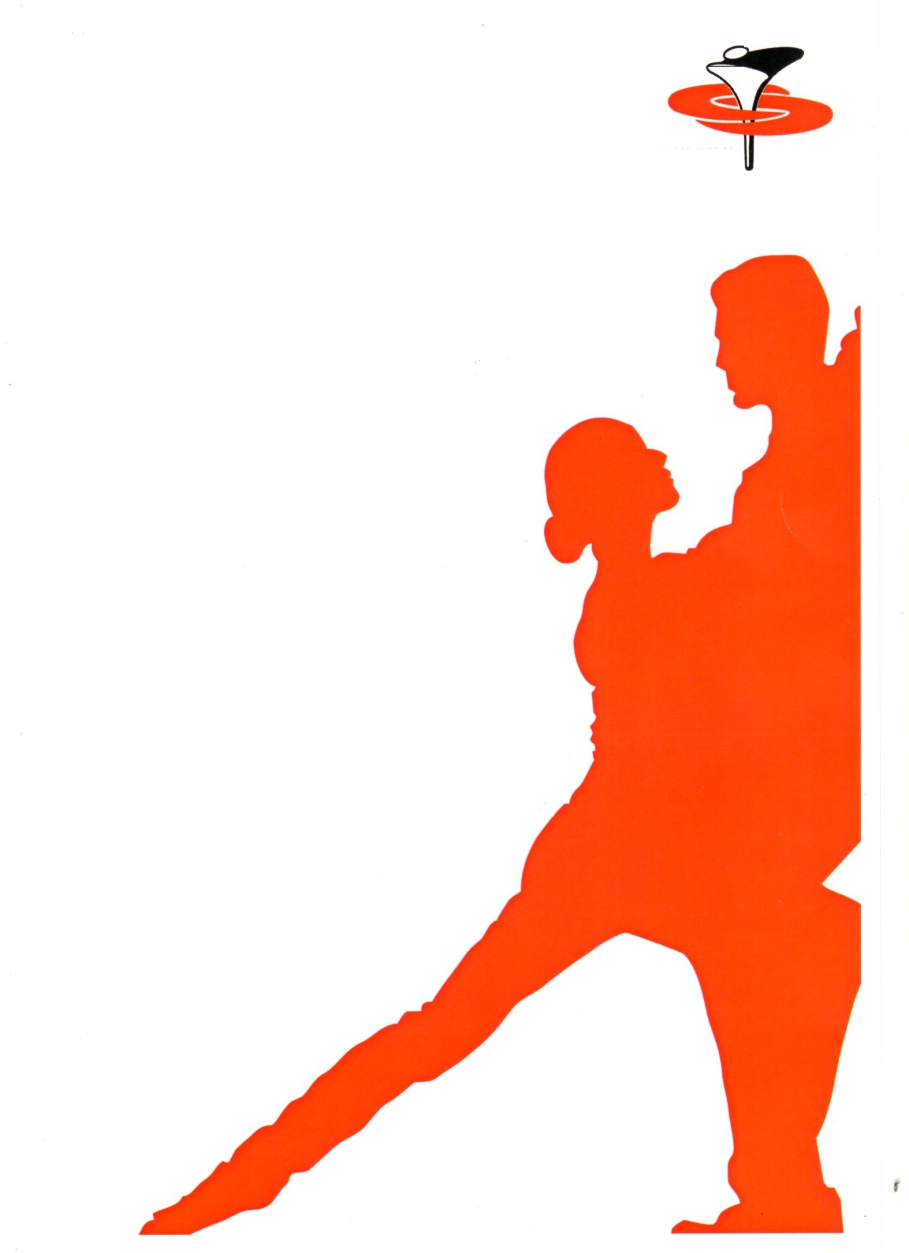
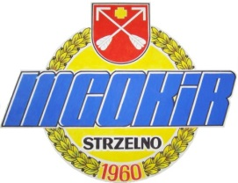
Miejsko Gminny Ośrodek Kultury i Rekreacji
w Strzelnie

zaprasza na zajęcia taneczne

- taniec towarzyski dla młodzieży
i dorosłych
- taniec nowoczesny
dla dzieci i młodzieży

Zajęcia są nieodpłatne.

Zapisy przyjmujemy w siedzibie
Miejsko Gminnego Ośrodka
Kultury i Rekreacji w Strzelnie
ul. Gimnazjalna 26

tel. 52 31 89 218

Serdecznie zapraszamy.

